Moin und Herzlich Willkommen
bei uns im ROOTS Sylt!

.... ein Mix aus Genuss, Haltung und Handwerk. Essen und Trinken denken wir neu - ehrlich, bewusst und mit Liebe zum Detail. Unsere Basis - Gutes Sauerteigbrot #auchzummitnehmen und ausgewählte regionale Zutaten, sowie Käse und Fleisch u.a. von der JAMES FARM in Hörup, Eis aus TOMS EISWERK und Kaffee aus der Lübecker Kaffeerösterei CYCLE ROASTERS.

Wir denken zurück um Neu nach Vorn zu schauen –
eben Back to the ROOTS.

Unsere Lieblingsdrinks
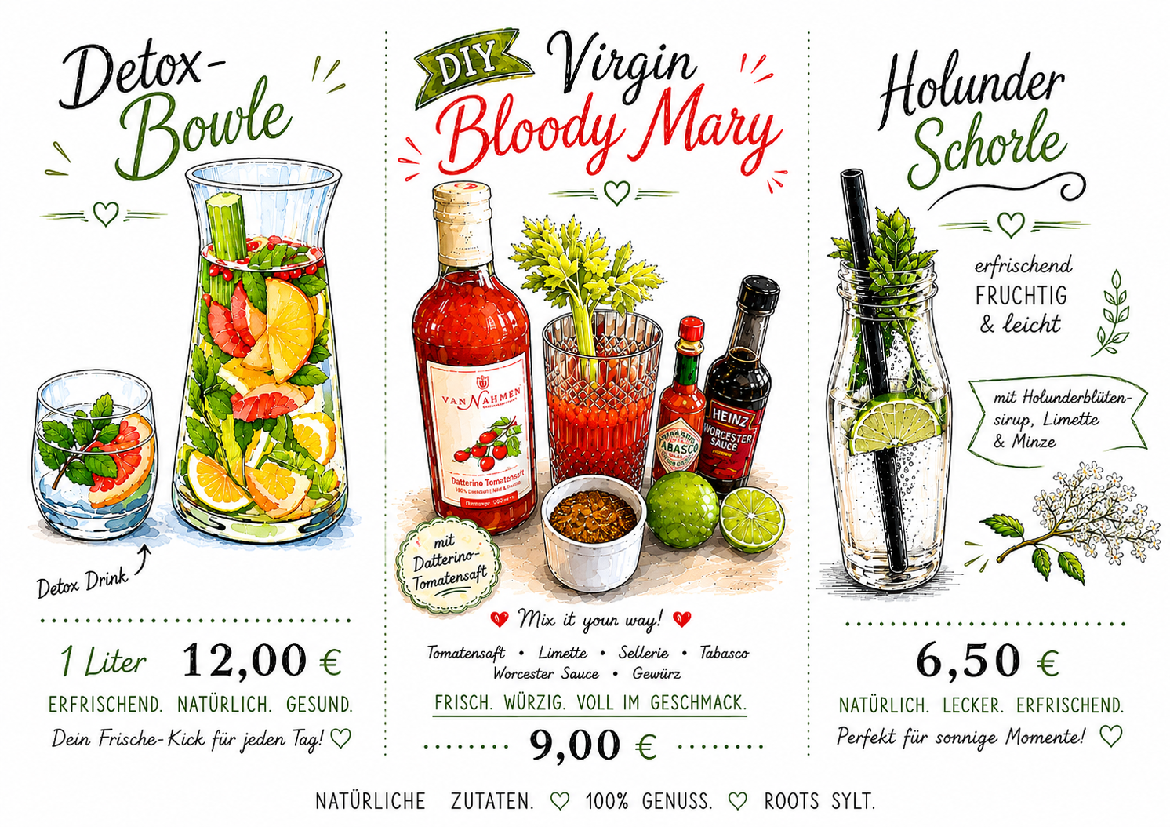

Aperitif/Cocktails
 | Roots -Sangria | 9 EUR
 | Erdbeer-Bowle | 10 EUR
 | Velvet Plum Spritz  Wilde Pflaume auf Cremant | 9 EUR
 | “DIY” Bloody Mary zum Selberbauen | 12 EUR
 | Limoncello Spritz | 9 EUR
 | Aperol Spritz | 9 EUR
 | Espresso-Martini | 12 EUR
Aperitif /Cocktails (alkoholfrei)
 | Velvet Plum Drop  Wilde Pflaume auf Soul Drop Sauvignon Blanc | 9 EUR
 | Schnick Schmack Rosè  Erfrischendes Traubencuveé von sonnenverwöhnten Weinbergen | 6,50 EUR
 | Pink Polly  Wermuth & Orange mit Grapefruit Tonic | 8,50 EUR
 | Pollycello Spritz  Yuzu & Zitrone mit Tonic | 8,50 EUR
 | „DIY“ Virgin Bloody Mary zum Selberbauen | 9 EUR

Roots Specials!
Sommerbowl
mit Erdbeeren, Banane, Kräuterblüten, Cashew-Hafer-Granola und Nussmus auf Joghurt
18 EUR
Loaded Chips
mit Tatar vom Sylter Dexter, Rucola, Parmesan und Trüffel auf Kartoffel-Chips
29 EUR
Gerösteter spicy Blumenkohl
mit Kartoffelcreme, Cesar Salat und Sauerteigbrot-Crunch
24 EUR
Kichererbsen a`la Ottolenghi
mit Mango, Tomaten, Halloumi und Miso-Quinoa-Crumble
25 EUR
Feigenravioli
mit grünem Spargel, Kürbiskernpesto und Ziegenfrischkäse
25 EUR

Erdbeeren im Joghurtschaum
mit Double Chocolate-Crumble
12 EUR
SYMPHATISCHES DUO
für 2 Personen

Ein Tisch voller Roots-Leckereien
Lass Dich überraschen!

…dazu
1 Flasche fruchtig-leichter Wein von Markus Meier
und
0,5 l Tafelwasser
für glückliche
89 EUR
(ohne Wein und Wasser 66 EUR)

Der perfekte Start in den Tag!
 | Omega 3 Bananen - Blaubeer - Seeds Bowl |  |  |  | 14 EUR
 | Overnight Cereals, Chia-Blaubeerragout, Banane, griechischer Joghurt, Granola, Kokosschaum
 | Warme Apfel-Porridge Bowl Kokosschaum, Granola und Zimt |  |  |  |  | 13 EUR
 | Balance Bowl – Dietmars Powerfrühstück |  |  |  |  | 15 EUR
 | Geröstete Süsskartoffeln, Banane, Trauben, Erdnussmuss auf Joghurt von der James Farm mit Nuss-Crunch
 | Apfel-Zimtschnecke |  |  |  |  | 6,50 EUR
 | Sauerteig Klub Sandwich  „Leberkäs´ Reloaded“ |  |  |  |  | 19 EUR
 | mit Leberkäse von der Jamesfarm, Cheese, Apfelkrautsalat, Spiegelei, Cornichons, süssem Senf
 | „Fischbrötchen Deluxe“ mit Bratheringsfilet, Kimchi-Krautsalat, Eiercreme, Chips |  |  |  |  | 18 EUR
 | „Grillbagel“ - handmade, gekocht - nicht gedämpft  mit Frischkäse, grünem Spargel, Spiegelei, Rucola und Teriyaki Pilzen |  |  |  |  | 20 EUR
 | Open Sauerteig Sandwich  „Egg in the Hole“- mit Ei, Avocado, Tomaten, gepickelte Zwiebeln und Parmesan  „Roasted Rainbow“ - mit Hummus, gerösteten Gemüsen und milden Ziegenfrischkäse |  |  |  |  |  | 18 EUR  19,50 EUR
 | Sauerteigbrot „Gourmetstange“ mit Salzbutter von der James Farm | 7 EUR
 | Cheddar-Omelette mit geröstetem Sauerteigbrot mit Salzbutter | 15,50 EUR
 | Trüffel-Omelette | 25 EUR
 | mit geröstetem Sauerteigtoast, Käse„Weisser Friese“ von der James Farm, Spinatrahm, Trüffel und Salzbutter
 | Wagyu-Omelette |  |  | 29 EUR
 | mit Vogelsberger Wagyu Schinken, geröstetem Sauerteigtoast und Salzbutter
 | Pata Negra Bellota Iberico Schinken mit Sauerteigbrot und Olivenöl | 39 EUR
 | Geröstete Gemüsesuppe mit Omega 3 und Kokossahne | 10 EUR
Für die Süssen!
 | Käse-Schmorapfelkuchen |  |  |  | 6,50 EUR
 | Pflaumen-Streuselkuchen |  |  |  | 5 EUR
 | Schwedeneisbecher 2.0 - Back to the Roots  Vanilleeis, Schmorapfel, Eierlikörsahne, Crumble |  |  |  | 10 EUR
 | Apfel-Zimtschnecke |  |  |  | 6,50 EUR
 | „Friesentorte on Ice“  mit Frieseneis aus Toms Eiswerk, Blätterteigknusper und Pflaumenmus |  |  |  |  |  |  |  | 12 EUR
 | White Affogato / mit Eierlikörsahne  Vanilleeis, Espresso, Milchschaum |  |  |  | 6,50 EUR/8 EUR
 | Konditoreneis von der Manufaktur Berger - im Becher  Tahiti Vanille / Schokolade / Cookie / Weisse Schokolade-Erdbeere / Praline-Nuss  Limette-Minze/ Erdbeere-Balsamico / Himbeer-Hollunder / Mango / Zitrone / Soleo  … und die Schlemmerportion Spaghetti-Eis |  |  |  |  |  |  | 4,80 EUR  7 EUR

Getränke der 100-Jährigen
 | Frischer Rote Bete-Karottensaft |  | 5 EUR
 | Frischer Orangen-Karotten-Apfelsaft |  | 5 EUR
 | Buttermilch – Rote Bete |  | 5 EUR
 | Ingwer-Shot |  | 5 EUR
Spritzige
DETOX BOWLE
mit frischen Früchten, Kräutern und Kokos- und Mineralwasser
1 l / 12 EUR

Protein Shakes (Whey-Protein)
 | Blaubeer - Bananen Shake |  | 9 EUR
 | Green Power Matcha Bananen Shake | 9 EUR

Kombucha
 | Scoo  Hibiskus & Apfel / Grapefruit & Hopfen / Ingwer & Limette | 6 EUR
 | Hausgemachter Kombucha  Solange der Vorrat reicht! | 6 EUR

Sparkling Tea
 | Kloos Sparkling Tea hell Fl. 0,2 l |  | 8 EUR
 | Van Nahmen Sparkling Juicy Tea  Weisser Tee-Tahiti Vanille-Quitte Fl. 0,2l / FL.0,75l | 9 EUR/25 EUR
 | Verbene- Jasmin- Riesling Fl. 0,2l / FL.0,75 l | 9 EUR/25 EUR
 | Rose Darjeling - Rhabarber 0,75l |  |  | 25 EUR
 | Copenhagen Sparkling Tea Blå – Jasmin / White Tea / Darjeling 0,75l |  |  | 49 EUR
 | Copenhagen Sparkling Tea Lysegrøn – Sencha / Green Tea / Citrus 0,75l |  |  | 49 EUR
 | Copenhagen Sparkling Tea Lyserød - Silverneedle / Oolong / Hibiskus 0,75l |  |  | 49 EUR

Heisses
…mit Kaffee der Kaffeerösterei Cycle Roasters aus Lübeck und Tee vom Teekontor Keitum
Bullet Proof Kaffee
der Energie-Kick-mit MCT-Öl, Cashewmus und Kokossahne
7,50 EUR

Golden Milk
würzig, wärmend, mit vielen Antioxidantien
6 EUR
 | Kaffee Creme |  |  |  | 4 EUR
 | Kaffee mit Schlagsahne |  |  |  | 5 EUR
 | Kaffee mit Kokossahne |  |  |  | 5 EUR
 | Flat White* |  |  |  | 5,50 EUR
 | Cappuccino* / Chococino* |  |  |  | 5 EUR
 | Latte Macciato* |  |  |  | 5,50 EUR
 | Espresso /doppelter Espresso |  | 3,50 / 5,50 EUR
 | Milchkaffee* |  |  |  | 5 EUR
 | Heisse Schokolade *  mit Sahne / mit Rum |  | 5 EUR  + 1 EUR/ + 2 EUR
 | Frischer Pfefferminz -Tee / Ingwer - Tee |  |  |  | 6,50 EUR
 | Tee vom Kontorhaus Keitum  Schwarzer Tee / Sylter Morgen (Grüner Tee-Mango) /Rote Grütze / Kamille / Rooibos Vanille |  |  |  |  | 4,50 EUR
 | *mit Kuh- oder Hafermilch

Alkoholfreie Getränke |  |  | Biere
Sylter Tafelwasser 0,5 l laut / leise | 5 EUR |  | Helles Pülleken 0,33 l | 4 EUR
Waterkant 0,75 l Sturmflut / Ebbe | 8 EUR |  | Helles Pülleken Alkoholfrei 0,33 l | 4,20 EUR
Waterkant 0,33 l Sturmflut / Ebbe | 4 EUR |  | Helles Zitrönken Naturradler 0,33 l | 4 EUR
Coca Cola 0,2 l / Zero 0,2 l | 3,50 EUR |  | Maisel`s Weisse Original 0,33 l | 4,50 EUR
Waterkant Apfelschorle 0,33 l | 4 EUR |  | Maisel`s Weisse Alkoholfrei 0,33 l |  | 4,50 EUR
Waterkant Johannisbeerschorle 0,33 l | 4 EUR |  | Maisel & Friends Pale Ale Alkoholfrei 0,33 l |  | 4,50 EUR
Elephant Pink Grapefruit 0,33 l | 4 EUR
Elephant Limette Mint 0,33 l | 4 EUR
Roots Holunderschorle 0,33 l | 6,50 EUR

Pet Nat - Pétillant Naturel- natürlich prickelnd
Pet Nat Winninger Sektmanufaktur c-Kloss weiß 0,75 l | 26 EUR
2024 Pet Nat von Nico Espenschied Weiße Sause Scheurebe 0,75 l | 39 EUR

Winzersekt / Crémant / Champagner
Menger-Krug Sekt Rose 0,1 l / Fl. 0,75 l | 7,50 EUR / 39 EUR
2024 KAITUI Sauvignon Blanc Sparkling Markus Schneider 0,1 l / 0,75 l | 7,50 EUR / 40 EUR
SOUL DROP Sauvignon Blanc -alkoholfrei- Fl. 0,75 l | 27 EUR
Gratien & Meyer Crémant de Loire Brut 0,1 l / Fl. 0,75 l | 7,50 EUR / 40 EUR
Alfred Gratien Brut Champagner Fl. 0,375 l | 65 EUR
Alfred Gratien Brut Champagner Fl. 0,75 l | 115 EUR
Alfred Gratien Rose Champagner Fl. 0,75 l | 130 EUR
Champagne Ruinart Rose Fl. 0,375 l | 80 EUR
Champagne Ruinart Rose Fl. 0,75 l | 145 EUR

Weisswein
2025 Grauburgunder Hillview Weingut Stefan Winter 0,15 l / 0,75 l | 7 EUR / 28 EUR
2024 Riesling „VV“ Weingut van Volxem 0,15 l / 0,75 l | 7 EUR / 29 EUR
2024 Sauvignon Blanc II Weingut von Winning 0,75 l | 31 EUR
2024 Lugana Bianco Weingut Ca dei Frati Lambor 0,75 l | 39 EUR
2023 Weisser Burgunder „Royale“ Weingut von Winning 0,75 l | 40 EUR
2021 Chardonnay „Bodygard“ Weingut Dau / Kalifornien 0,75 l | 95 EUR
Roséwein
2024 Rose „Win Win“ Weingut von Winning 0,15 l / 0,75 l | 8 EUR / 31 EUR
2024 Miraval Rose trocken Weingut Miraval / Provence 0,75 l | 60 EUR
Rotwein
2023 Primitivo Puglia Prodigio del Sole/Apulien 0,15 l / 0,75 l | 6,50 EUR / 26 EUR
2022 Merlot trocken Weingut Bender/ Pfalz 0,15 l / 0,75 l | 7 EUR / 29 EUR
2022 Villa Pani Barbera Appassimento 0,75 l | 35 EUR
2022 Fabelhaft trocken Weingut Niepoort / Douro 0,75 l | 38 EUR
2020 Federalist Zinfandel 6 Monate Eichenfass Californien 0,75 l | 85 EUR

